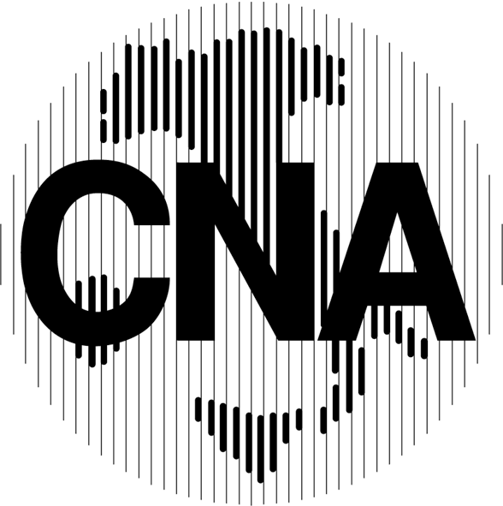
Confederazione Nazionaledell’Artigianato
lo sport fa bene!
e della piccola e Media Impresa

Pensionati
Associazione di Bologna

Nell'ambito delle iniziative di Cna Pensionati desideriamo promuovere l'importanza dell'attività motoria per il mantenimento della salute e del benessere psico fisico degli over 60 tramite incontri di tipo informativo e propedeutico aperti a tutti i cittadini, con l’ausilio di esperti e specialisti. In particolare l'obiettivo è quello di rivolgerci alle persone sedentarie per stimolarle ad allontanare l'invecchiamento con il "movimento" abbinato ad una sana dieta alimentare.

incontriamoci
lunedì 20 giugno dalle ore 16 alle ore 18,30
presso la casetta del parco Ca’ Bura Via dei Giardini Bologna

Filmato di interviste a pensionati che praticano attività sportive
Introduzione e saluti della Presidenza Cna Pensionati

Pillole informative:
"Attività fisica, il migliore alleato della salute"
Paola Paltretti Responsabile UISP - Progetti di Promozione della salute

"Attività fisica nella terza età"
Stefano Piolanti, specialista di medicina sportiva e fisiatra, U.O.C Medicina dello Sport AUSL Bologna

“Alimentazione e stili di vita”
Federica Castellazzi e Federica Santagiuliana U.O Promozione della salute AUSL Bologna

domande/Risposte
Intervento di chiusura
Luca Rizzo Nervo Assessore alla Sanità e allo Sport del Comune di Bologna

Premiazione di Risi Vittorio ciclista amatoriale, campione mondiale

